103學年度高級中等學校數理及資訊學科能力競賽臺灣省第6區複賽物理科實驗試題第一題參考解

一、原理：
首先將紙盒當作高台，因本實驗需要改變初速，所以切取部分厚紙板在平台上做出斜坡，乒乓球在斜坡上的初始高度不同將會改變初速。
再來將剩餘的厚紙板鋪在平台前方，上面反黏膠帶，讓乒乓球落地後被黏住以利量測。
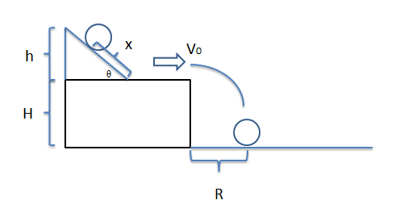
其中 H=10cm (紙盒高度)

- 數據分析

X(m) | R (m) (5次取平均) | V0 (m/s)
0.03 | 0.059 | 0.61
0.05 | 0.078 | 0.79
0.07 | 0.095 | 0.94
0.09 | 0.116 | 1.06
0.11 | 0.132 | 1.17

本實驗中架設的斜坡$θ={40}^{0}$，而$\sin{{40}^{0}=0.64}$，可知道h=0.64x
由公式可知 V0=$\sqrt{2gh}$=$\sqrt{2×9.8×0.64x}$ 可得在不同高度釋放乒乓球後產生的初速度V0。
在水平拋射中：
著地時間T=$\sqrt{\frac{2H}{g}}$ ， 水平射程 R= V0T

接著我們將實驗數據作圖量測V0和R的關係：

由量測得知其斜率 = 0.131秒 = $\frac{R}{V0}$ ,
由上面公式討論我們知道 $\frac{R}{V0}=\sqrt{\frac{2H}{g}}$
將數值 (H=0.1m，$g$=9.8 ${m^{2}}/s$) 代入驗算理論值得到 $\sqrt{\frac{2H}{g}}=0.142$ 秒
誤差百分比：7.7%

